

Itinerario:
Día 1: Llegada A La Ciudad De México
Recepción en el aeropuerto internacional de la Ciudad de México “Benito Juárez”, traslado al hotel de su elección y alojamiento.

Día 2: Turibus
Desayuno. El día de hoy viajaremos por la historia de México a bordo del turibus, visitando sus más representativos atractivos: arqueológicos, coloniales modernos y contemporáneos, en un paseo divertido y cultural.
Cuenta con hasta 21 paradas en las cuales pueden bajar y conocer a pie la ciudad para después de un rato volver a abordarlo y continuar el recorrido. Si usted gusta puede tomar el segundo recorrido transbordando en la parada Fuente de los Cibeles y hacer su viaje más completo (pase para 1 día, no incluye traslados a la estación del Turibus).

Día 3: Basílica De Guadalupe / Pirámides De Teotihuacan
Desayuno. Iniciaremos nuestro recorrido visitando la Plaza de las tres culturas, donde se mezclan el pasado y el presente, de allí continuaremos a la impresionante zona arqueológica de Teotihuacán, donde visitaremos las monumentales Pirámides del Sol y La Luna, el templo del Quetzalpapalotl, la ciudadela y la avenida de los muertos. También visitaremos un centro artesanal. Al regreso a la ciudad visitaremos la Basílica de Nuestra Señora de Guadalupe, Patrona de América. Regreso al hotel y resto del día libre.

Día 4: Xochimilco
Desayuno. Disfrute de un Tour panorámico admirando el Centro Mundial del Comercio, el Poliforum Cultural Siqueiros, la Plaza de Toros México, el Teatro de los Insurgentes, el Estadio Olímpico, la Ciudad Universitaria, y los jardines de lava del Pedregal de San Ángel: después visitaremos Xochimilco, Patrimonio de la Humanidad, donde pasearemos en un bote azteca; También visitaremos el maravilloso barrio de Coyoacán, sus mansiones del siglo XVI y la iglesia de San Juan Bautista con sus impresionantes pinturas. (Miércoles opera por la tarde, los demás días en la mañana).

Día 5: Cuernavaca / Taxco
Desayuno. Continuaremos con un tour panorámico de Cuernavaca, la ciudad de la eterna primavera, admirando una de las catedrales más antiguas de América, el Palacio de Cortés, sus casonas y avenidas; después iremos a visitar uno de los tesoros de la Sierra Madre: Taxco, “Capital Mundial de la Plata”, visitando la famosa parroquia Barroca de Santa Prisca y caminaremos por sus hermosas calles empedradas y admiraremos y compraremos los trabajos en plata de sus artesanos. Regreso al hotel y resto del día libre.

Día 6: Puebla / Cholula
Desayuno. Visitaremos la pirámide más grande del mundo en la zona arqueológica de Cholula, sus 365 Iglesias y admiraremos Santa María Tonanzintla y San Francisco Acatepec donde conocerán sus hermosas iglesias de Barroco indigenista; continuaremos a Puebla, Ciudad Patrimonio de la Humanidad declara por la Unesco, visitando su imponente Catedral en su plaza principal, la capilla del Rosario, considerada la octava maravilla del Mundo del Arte, así como el convento de Santa Mónica y las Fábricas de Onix y Cerámica de Talavera. Regreso al hotel y resto del día libre. (Este Tour solo opera martes y sábado).

Día 7: Traslado De Salida
Desayuno. A la hora indicada, traslado al aeropuerto para tomar su vuelo de regreso a casa. Fin de nuestros servicios.

Que incluye:
- 6 noches de alojamiento en la Ciudad de México
- Desayunos Diarios
- Traslados Aeropuerto - Hotel - Aeropuerto
- Pase de 1 día en Turibus
- Tour Basílica - Pirámides
- Xochimilco
- Cuernavaca - Taxco con lunch
- Cholula - Puebla con lunch

No Incluye:
- Vuelos internacionales y tasas de aeropuerto
- Transporte, viajes y excursiones no mencionadas en el itinerario
- Cualquiera comida excepto los mencionados en el itinerario
- Gastos personales tales como bebidas, lavandería, llamadas telefónicas, faxes, WI-FI, Masajes/Spa, etc.
- Alguna propina para choferes, guías, camareros en los restaurantes, etc.

Tarifa:
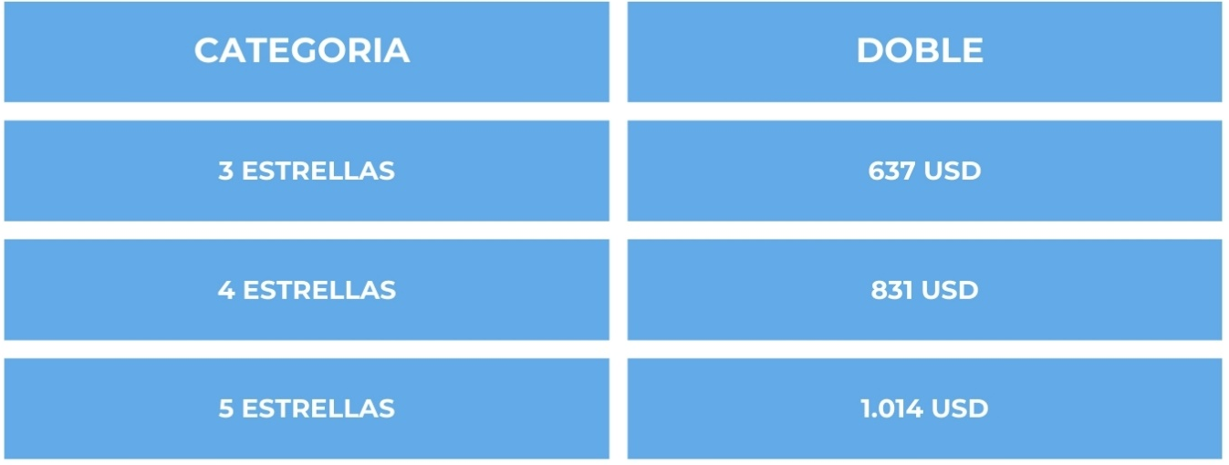

Notas Importantes:
- Las reservas serán confirmadas, previa solicitud formal
- Los traslados serán en privado con asistencia personalizada y Tours en regular compartido (SIB)
- Pasajeros deben ingresar obligatoriamente en calidad de turista, para no pagar impuestos
- CTM en línea se reserva el derecho de cancelar cualquier parte del programa de horarios y / o asignar el grupo hoteles de similares por razones ajenas a nuestra voluntad
- Valores por persona con base en ocupación doble expresados en Dólar Americano USD

Condiciones Generales:
- Los precios de cada programa se definen según la fecha de viaje, número de personas y servicios adquiridos
- Los precios en Dólares Americanos se pagan en pesos colombianos a la tasa de cambio vigente el día de pago.
- Estos programas corresponden a porción terrestre: alojamiento, actividades, traslados, circuitos según el caso. Los tiquetes aéreos se cotizan independientemente.
- Es responsabilidad de cada viajero, ir provisto de su pasaporte y todos los visados y requisitos de viaje, no siendo responsabilidad de la agencia, el rechazo de entrada a un país, por carecer de alguno de los requisitos establecidos por las autoridades, y será por cuenta del pasajero cualquier gasto que se origine, aplicándose en estas circunstancias las condiciones establecidas para la cancelación y rechazo voluntario de los servicios.
- Nuestra empresa no asume responsabilidad frente a eventos tales como accidentes, huelgas, asonadas, terremotos, fenómenos climáticos o naturales, condiciones de seguridad, factores políticos, negación de permisos de ingreso o visados, asuntos legales del viajero, asuntos de salubridad y cualquier otro caso de fuerza mayor o caso fortuito que pudiere ocurrir antes o durante el viaje.
- En caso de fuerza mayor o caso fortuito antes o durante el viaje o con el propósito de garantizar el éxito del plan, se podrá modificar, reemplazar o cancelar itinerarios, fechas, vuelos, hoteles, servicios opcionales, lo cual es desde ahora aceptado por el pasajero al momento de adquirir los servicios.
- Todos los precios, tarifas, impuestos, tasas o contribuciones, presentados en este texto están sujetos a cambio, disponibilidad y vigencia sin previo aviso, los cuales deben ser asumidos por el pasajero al momento de la expedición de los documentos de viaje.
- Aplican restricciones y condiciones para cada programada publicado.
- Las políticas de cancelación, penalidades, restricciones y condiciones particulares del paquete serán informadas al pasajero al momento de la expedición de los documentos de viaje.
- Existen impuestos de pago en destino como citytax, que no pueden ser prepagados y por tanto el pax debe hacer el pago directo en el hotel.

Consejos De Viaje Destino México
- Pasaporte electrónico o de lectura mecánica vigente y cuya fecha de vencimiento sea superior a tres meses de la finalización de la estadía
- Todos los pasajeros deben completar un formulario de preinscripción antes de salir de Colombia. Debe completarse al menos 1 hora y hasta 72 horas antes de la salida.
https://apps.migracioncolombia.gov.co/pre-registro/public/preregistro.jsf
- Todos los pasajeros deben completar un formulario de preinscripción antes de ingresar a México.
https://www.inm.gob.mx/spublic/portal/inmex.html
- Es importante considerar las opciones de comunicación (como un plan de telefonía y uso de datos internacional) antes del viaje, a fin de reducir los costos y evitar las confusiones cuando lleguen las cuentas. CTM en línea ofrece SIM CARD INTERNACIONAL.
- MONEDA: Peso Mexicano

